Сабақ жоспарлау
Ұзақ мерзімді жоспардың тарауы:  Шешімдерді программалау |  |  |  |  | Мектеп:  Науайы атындағы жалпы орта мектебі
Күні: |  |  |  |  | Мұғалімнің аты-жөні: Стамова Г.А
Сынып: 7 - "А" |  |  |  |  | Қатысқандар саны: |  | Қатыспағандар саны:
Сабақ тақырыбы: |  | Мәліметтер типтері
Сабақ негізделген оқу мақсаты |  | 7.3.3.1. - деректер типін жіктеу
Сабақ мақсаттары |  | Барлық оқушылар:
 |  | - программа түсінігін және мәліметтер жайлы білу
 |  | Оқушылардың басым бөлігі:
 |  | - мәліметтердің қарапайым типтерін білу
 |  | Кейбір оқушылар:
 |  | - программаның айнымалы типін анықтау,деректер типтерін жіктеу, қарапайым программа құра алу
Ойлау дағдыларының деңгейі |  | Білу, түсіну, қолдану
Бағалау критрерийі |  | Деректер жайлы біліп жіктей алады және қарапайым программа құруда айнымалы типін анықтап, жаза алады
Тілдік мақсат |  | Оқушылар:  Мәліметтер ұғымымен танысады.
 |  | Негізгі сөздер мен тіркестер:
 |  | айнымалы, мәліметтер типі, стандартты типтер, бүтін сан, нақты сан, символдық шама, логикалық шама, мәтіндік шама, жиымдар, файлдар, жиындар
Сыныптағы диалог үшін пайдалы тілдік бірліктер:
- Деректер дегеніміз не?
- Стандартты типтер түрлері қайсылар?
- Логикалық типтер дегеніміз не?
- Символдық типтер дегеніміз не?
 |  | Талқылауға арналған тармақтар:
 |  | Мәліметтердің нақты типтерінде бүтін мен бөлшек бөліктер қандай белгімен ажыратылады?
 |  | Жазылым бойынша ұсыныстар:
 |  | Мәліметтер сөзінің үш тілде аталуын және стандартты типтердің программа тілінде жазылуын білу
Құндылықтарға баулу |  | Оқушылардың бойында зерттеушілік, инновациялық, шығармашылық қабілеттерін қалыптастыру арқылы бәсекеге қабілетті ету
Пәнаралық байланыс |  | Математика: мәліметтер типтерін диопазонын анықтауда  Қазақ тілі: лексикалық, граматикалық қателер жібермеуде, сөзбен сөйлемнің байланысын дұрыс қолдануда  Үш тілділік мақсатында ағылшын, орыс тілі
Алдыңғы тақырып |  | Мәліметтер жайлы, деректер типтерін біледі
Сабақ барысы
Сабақтың  жоспарланған  кезеңдері | Сабақтағы жоспарланған жаттығу түрлері |  |  |  |  |  | Ресурстар
Сабақтың басы  3 минут    2 минут  5 минут | Ұйымдастыру.  «мен үшін қымбат...» тренингін ұйымдастыру.  Оқушыларға өздеріне қымбат ..айтады. Мысалы: менүшін отан қымбат.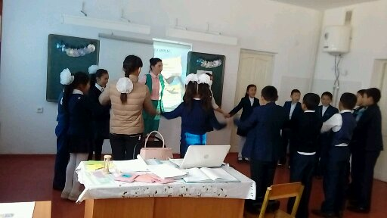  Топқа бөлу  Түрлі-түсті кеспе қағаздарғажазылған нақты және бүтін сандар арқылы 2 топқа бөлу  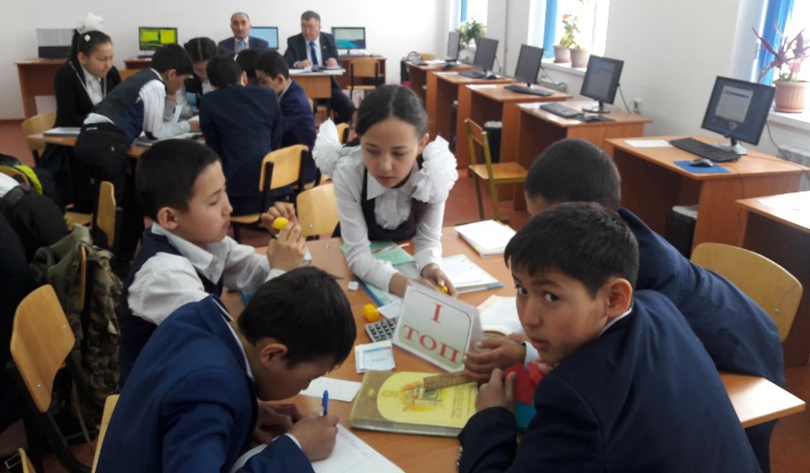  Үй тапсырмасын тексеру:  Өткенді "Өрмекші торы" әдісі арқылы пысықтау.  Оқушылар шеңбер болып тұрады, бір бума жіппен бастайды, жіптің ұшын қолына ұстап, тақырыпқа қатысты сұрағын қойып келесі оқушыға жіпті лақтырады. Осылай қайталана береді.  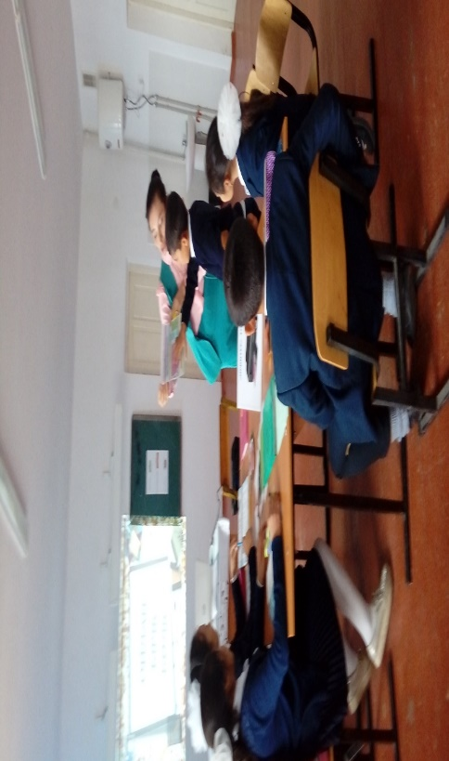 |  |  |  |  |  | Кеспе қағаздар, оқулық, жұмыс дәптері  Бір бума жіп
Сабақтың ортасы  28 минут   | Сабақ тақырыбын "Адасқан әріптер" әдісі арқылы ашамын. " МӘТЕРМЕТЛІ ПІНТИ ТЕУЖІК"  Оқушы білгендерін тыңдай отырып, жаңа сабақ тақырыбымен және мақсатымен таныстыру.  Ендеше, бүгінгі жаңа сабағымыз  « Мәліметтер типтері»  Жаңа тақырыпты «Ойлан, жұптас, бөліс» әдісі арқылы түсіндіріледі Оқушылардың барлығына жеке оқулықтан тақырыпты оқып шығу тапсырылады.  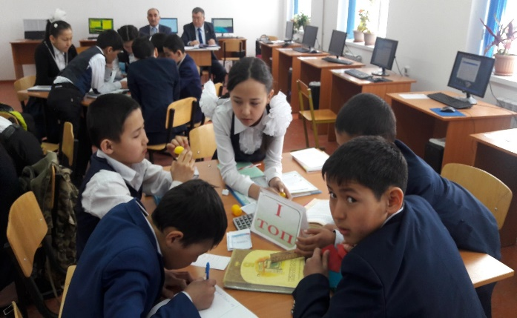  Оқып болған соң түсініктері бойынша жұптасып талқылайды және топпен постер қорғау арқылы түсініктерін басқалармен бөліседі. Поспер қорғау барысында топтардың жұмысын "қолмен белгі беру" техникасы арқылы түсінген, түсінбегенін біліп отырамын.Қол белгілеріне қарап әр оқушының пікірі сұралады және қосымша ақпарат беріп білімдерін толықтырып отырылады.  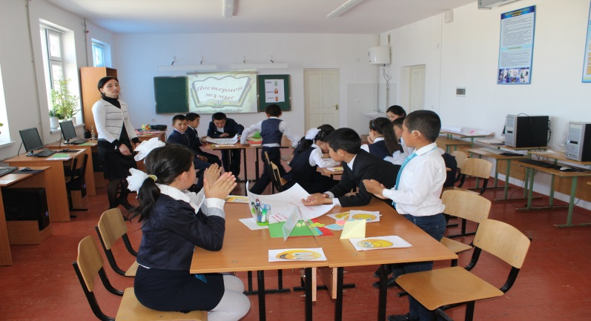  Оқушыларға практикалық тапсырманы орындауға беремін.  Оқушылар дәптерге және компьютерге практикалық тапсырманы орындайды.  Екі санның қосындысын есептейтіне қарапайым программа құру.  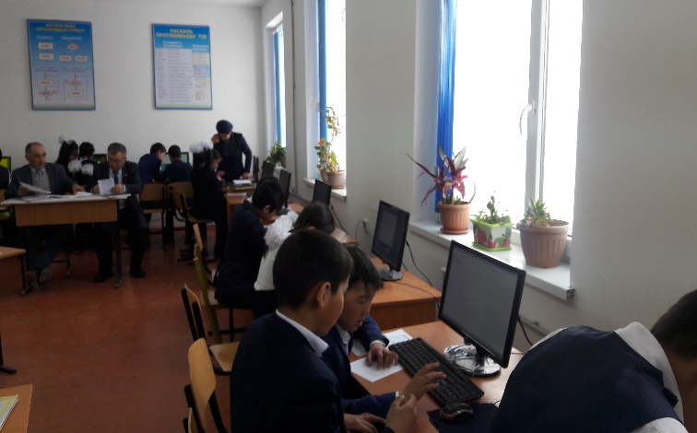  Program esep1;  Var a,b,c: real;  Begin  Write (''eki sannin kosindisin tabu'');  Read (a,b);  c:=a+b;  write ('c='; c:4:2);  End.  Сергіту сәті: "Молекула" әдісі арқылы  Смайликтер арқылы рефлексия жасау  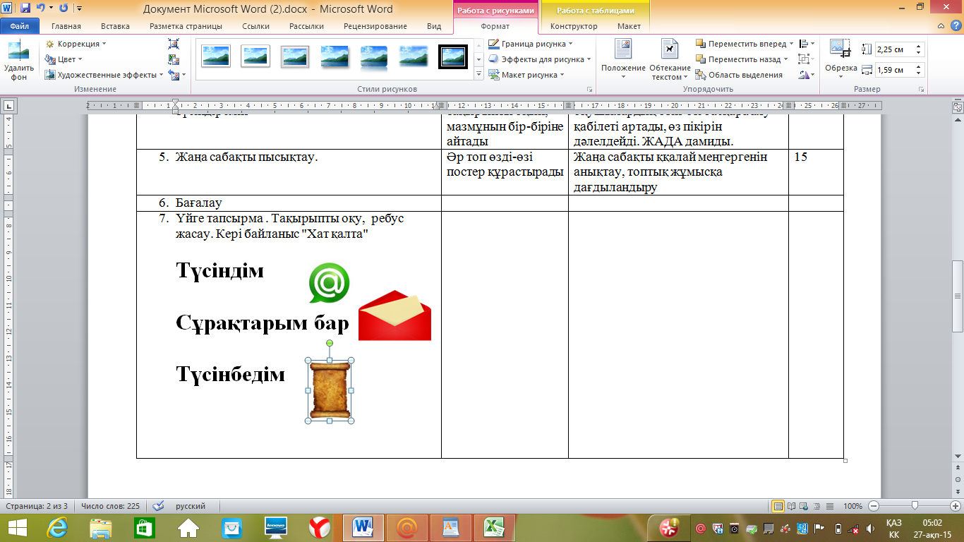 |  |  |  |  |  | Оқулық,  интерактивті тақта,  түсті қағаздар,  маркерлер, флипчарт, слайд, АКТ  Жұмыс дәптері, компьютер, смайликтер
Сабақтың соңы  8 минут | Сабақты қорытындылау мақсатында "Конверттегі сұрақ" әдісі арқылы өтілген сабақ пысықталыды. Конвертке өтілген тақырып бойынша 2-3 сұрақ салынып, әр оқушыларға таратып 2 минут уақыт беремін. Оқушы өз атын және сұрақ жауабын жазып конвертке салады және конвертті келесі оқушыға береді.Барлық оқушылар жауап бергенше конверт алмаса береді. Соңында стикерлерді жинап, біренеше жауапты дауыстып оқылады, сынып оқушылары қаншалықты дұрыс болғанын талқылайды.  ? ? ?  ?  ?  - 1 - конверт. 1. Айнымалы дегеніміз не?  2. Стандартты тип түрлері  - 2 - конверт. 1. Айнымылыны сипаттау қай  бөлімді жүзеге асырылады.?  2. Айнымалының типі дегеніміз  не?  - 3- конверт.1. Стандартты қарапайым  типтерді ата  2. Күрделі типтердің программа  тілде жазылуы  - 4 -конверт. 1.Стандартты күрделі типтерді  ата  2. Қарапайым типтердің  программа тілінде жазылуы  Критерийлер арқылы өзін-өзі бағалау.  Үйге тапсырма: оқып, түсінік айту |  |  |  |  |  | Конверт, кеспе қағаздар  Оқулық,  Күнделік
Бағалау критерийі | Дескриптор | Белгі  - немесе Х
Деректер жайлы біліп жіктей алады және қарапайым программа құруда айнымалы типін анықтап, жаза алады | Деректер жайлы біледі
 | Деректер типін біледі
 | Деректер типін жіктей алады
 | Стандартты тип түрлерін біледі
 | Айнымалыны біледі
 | Айнымалының сипаттау бөлімін біледі
 | Стандартты қарапайым типтерді атай алады
 | Стандартты күрделі типтерді атай алады
 | Қарапайым типтердің программа тілінде жаза аладаы
 | Күрделі типтердің программа тілінде жаза алады
 | Мәліметтер типтерінің диопазонын біледі
 | Логикалық типтерді біледі
 | Символдық типтерді біледі

Қосымша ақпарат: Информатика 7-сынып оқулығы, ғаламтор желісі

Саралау – Сіз қандай тәсілмен көбірек қолдау көрсетпексіз? Сіз басқаларға қарағанда қабілетті оқушыларға қандай тапсырмалар бересіз? |  |  |  | Бағалау – Сіз оқушылардың материалды игеру деңгейін қалай тексеру жоспарлап отырсыз? |  | Денсаулық және қауіпсіздік техникасын сақтау
Оқушылар бірлескен топтарда жұмыс істейді және бірін - бірі қолдайды. Егер қажет болса қабілеті төмен оқушыларға қажет жағдайда үлгеруші оқушыларды көмек көрсетуге ұсынылады.  Сыныптағы басқаларға қарағанда қабілетті оқушыларға практикалық жұмыс беремін:  - үш санның ортасын табуға қарапайым программа құру  Program esep1;  Var a,b,c,d: real;  Begin  Write (''eki sannin kosindisin tabu'');  Read (a,b);  d:=(a+b+c)/3;  write ('d='; d:4:2);  End. |  |  |  | Оқушыларды олардың бірлескен жұмыстары немесе жеке жұмыстары кезінде қадағалау.  "Конверттегі сұрақ" әдісі |  | Денсаулыққа және қауіпсіздік техникасын сақтауға ерекше көңіл аударылады.  Компьютер алдындағы жаттығулар.  Сергіту сәті
Рефлексия  Сабақ/оқу мақсаттары шынайы ма?бүгін оқушылар не білді? Сыныптағы ахуал қандай болды? Мен жоспарланған саралау шаралары тиімді болды ма? Мен берген уақыт ішінде үлгердім бе? Мен өз жоспарыма қандай түзетулер енгіздім және неліктен? |  |  | Төмендегі бос ұяшыққа сабақ туралы өз пікіріңізді жазыңыз. Сол ұяшықтағы Сіздің сабағыңыздың тақырыбына сәйкес келетін сұрақтарға жауап беріңіз.
Қорытынды бағамдау.
Қандай екі нәрсе табысты болды (оқытуды да, оқуды да ескеріңіз?)
1:
2:
Қандай екі нәрсе сабақты жақсарта алды (оқытуды да, оқуды да ескеріңіз?)
1:
2:
Сабақ барысында мен сынып немесе жекелеген оқушылар туралы менің келесі сабағымды жетілдіруге көмектесетін не білдім?
Кері байланыста жазылған ұсыныстар мен сұраныстарға негізделемін.

